Совместная работа сближает родителей и детей. Попробуйте не только поиграть, но и сделать игры своими руками.

Лабиринты

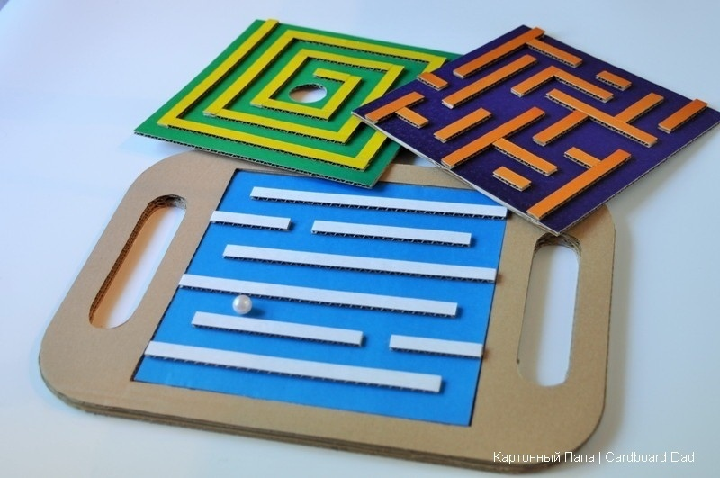

Квадратная мозаика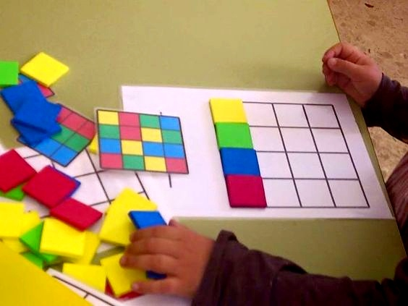

Выкладываем фигуры, ищем закономерность

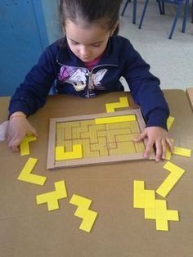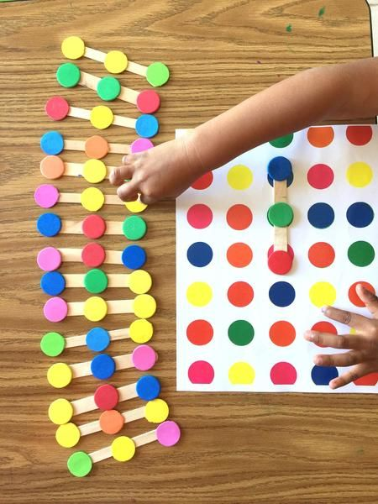

Крестики-нолики

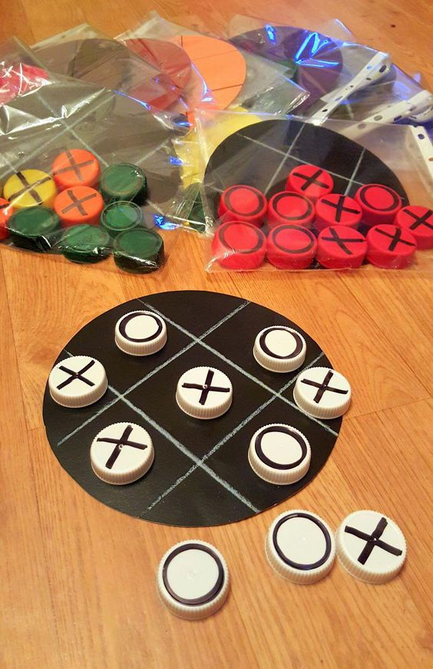

Домино

